**Nome:** João Vitor de Sousa Rodrigues 3° DS

**Plano de Aprendizagem Concluído**

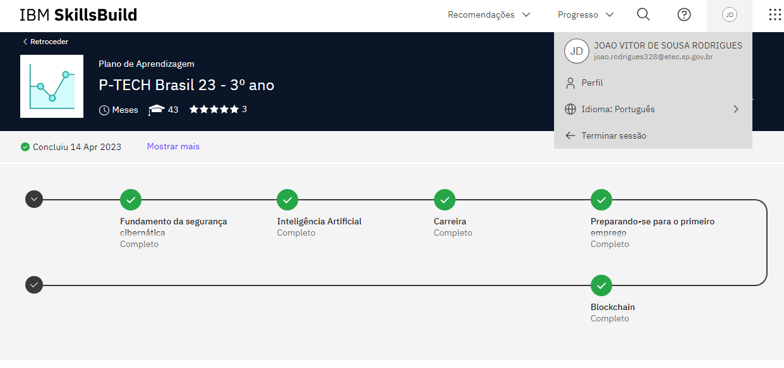

**Curso:** Fundamentos de segurança cibernética

**Horas:** 6 horas

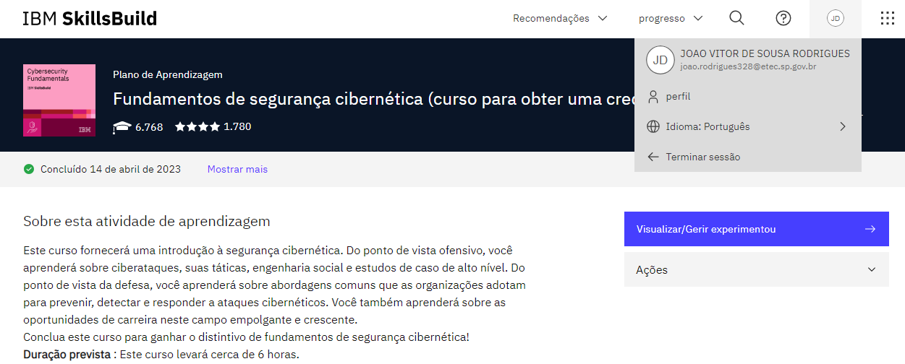

**Curso:** O que é inteligência artificial?

**Horas:** 45 minutos

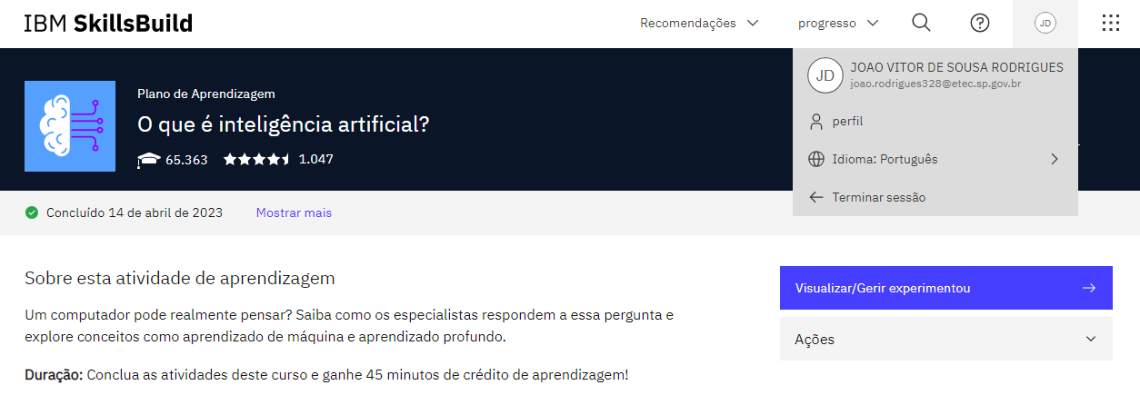

**Curso:** Inteligência Artificial na Prática

**Horas:** 40 minutos

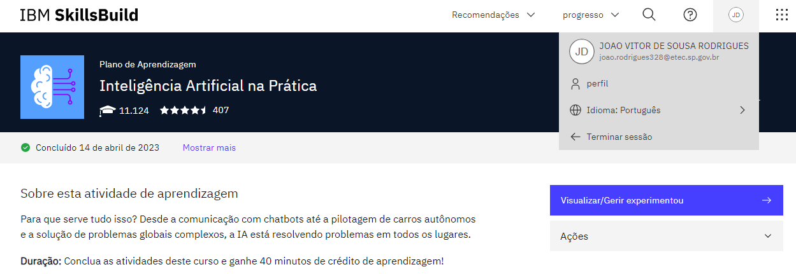

**Curso (vídeo):** Dia de Trabalho: Engenheiro Mecânico

**Horas:** 3 minutos

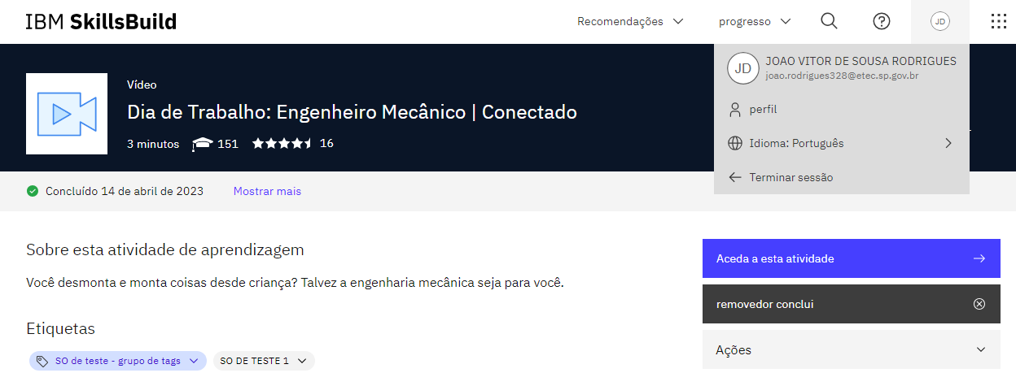

**Curso (vídeo):** dia de trabalho: engenheiro de design solar

**Horas:** 3 minutos

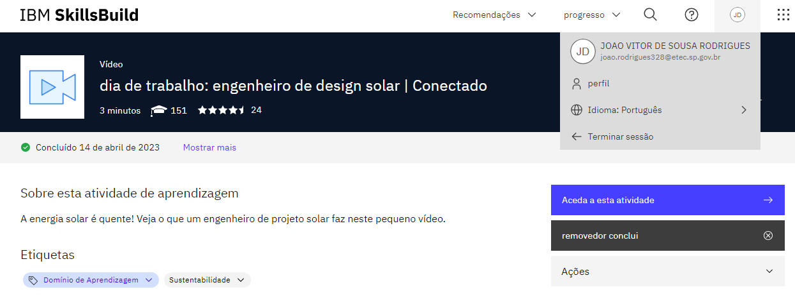

**Curso (vídeo):** Dia de Trabalho: Designer Gráfico

**Horas:** 4 minutos

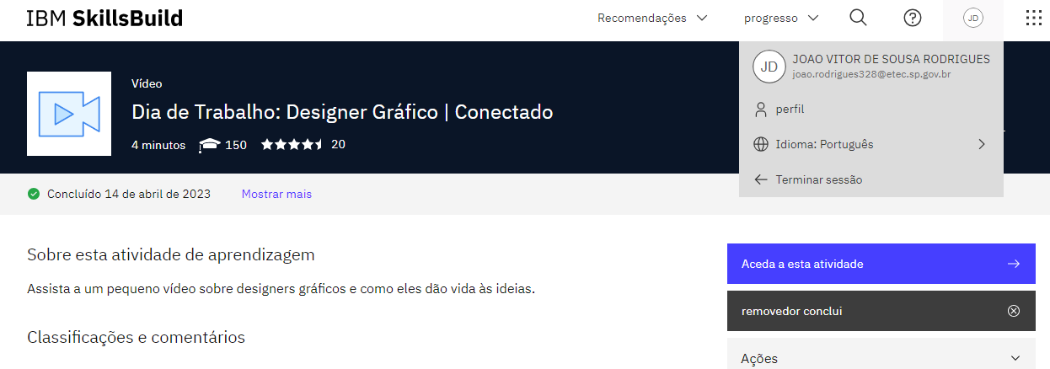

**Curso (vídeo):** dia de trabalho: engenheiro-chefe

**Horas:** 3 minutos

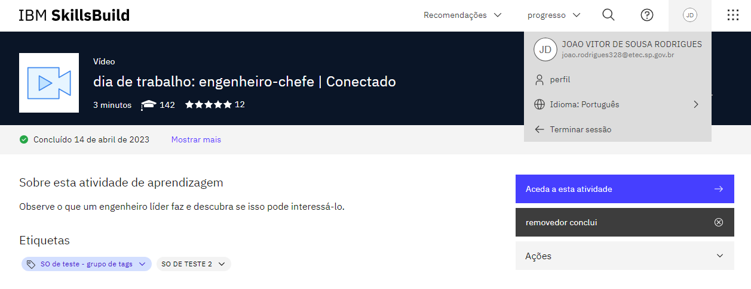

**Curso (vídeo):** Apresentando o Red Hat Certified Professional of the Year 2020

**Horas:** 3 minutos

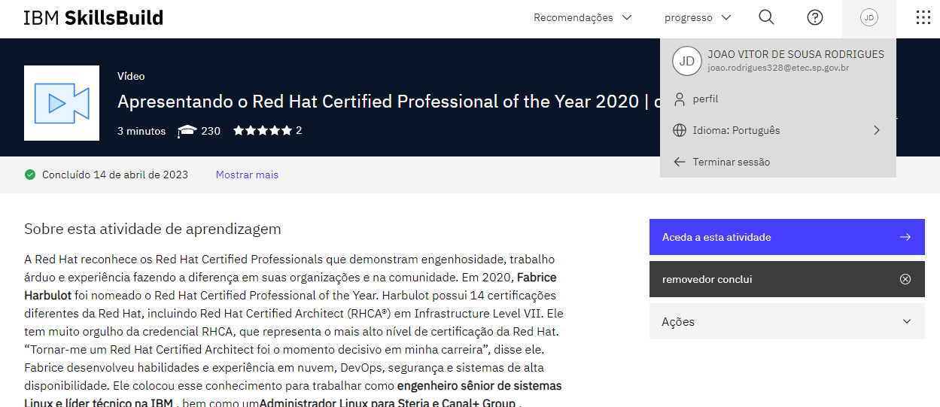

**Curso (vídeo):** Pensando em uma carreira em segurança de TI?

**Horas:** 25 minutos

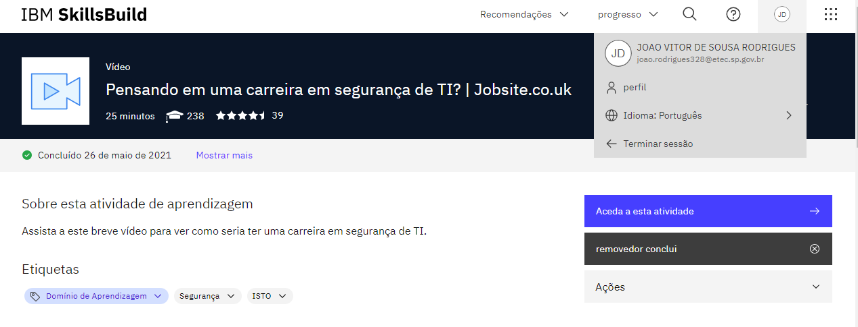

**Curso:** Vinheta de Carreira: UX Design na IBM

**Horas:** 60 minutos

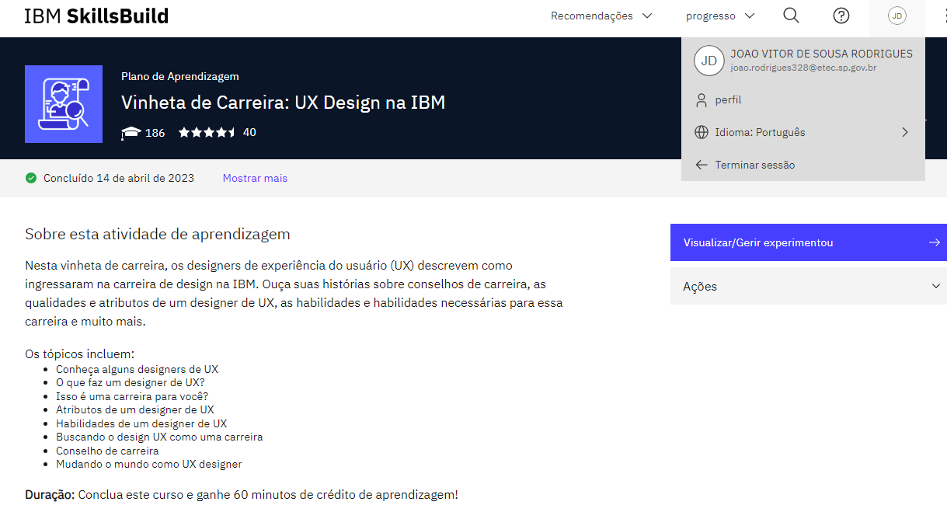

**Curso:** Desenvolva sua marca usando a mídia social

**Horas:** 105 minutos

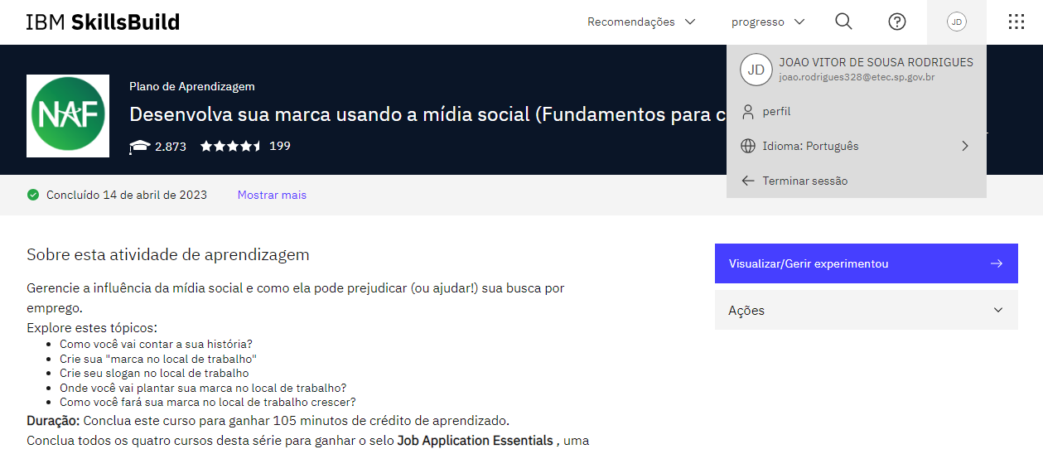

**Curso:** Concentre-se na sua direção com a pesquisa no local de trabalho

**Horas:** 110 minutos

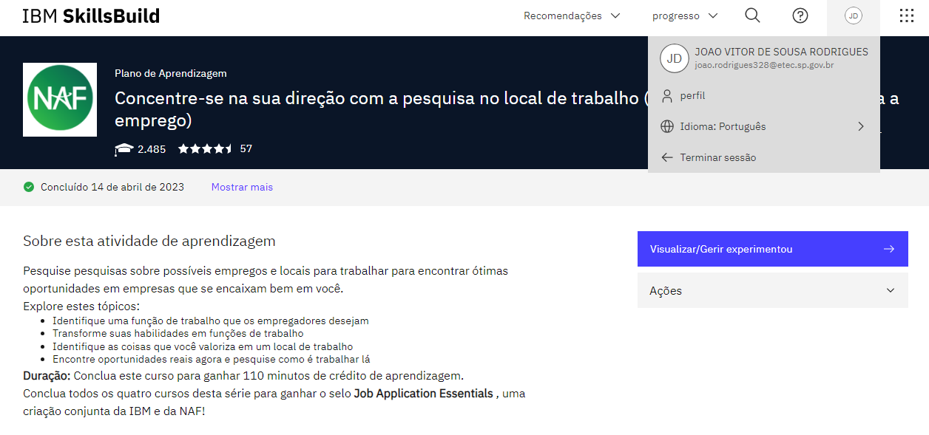

**Curso:** Crie um ótimo currículo profissional

**Horas:** 115 minutos

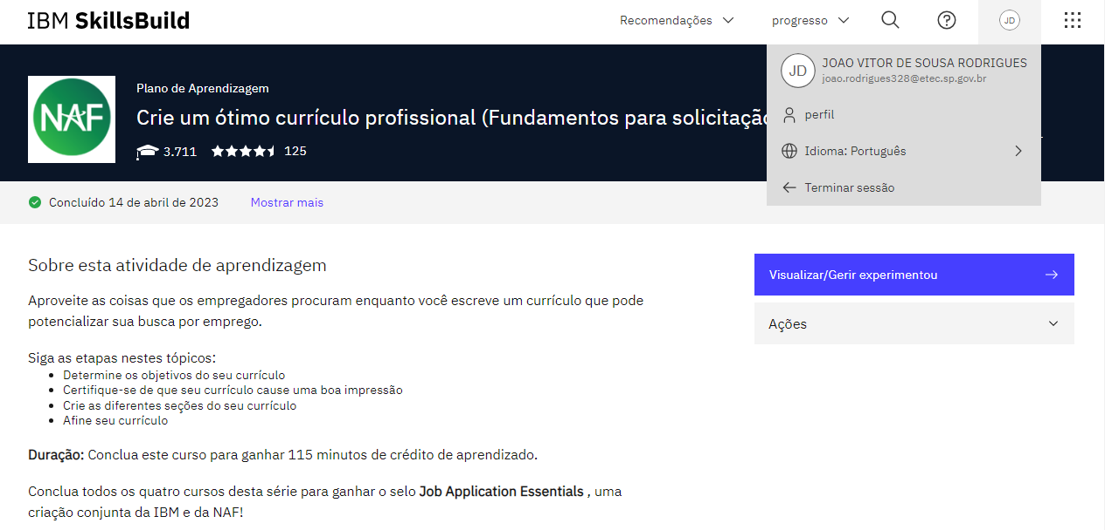

**Curso:** Aceite sua entrevista profissional

**Horas:** 135 minutos

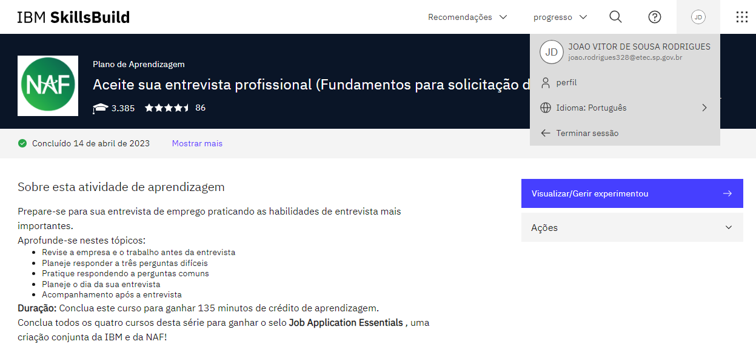

**Curso:** Preparando-se para o seu primeiro emprego

**Horas:** 7 Horas

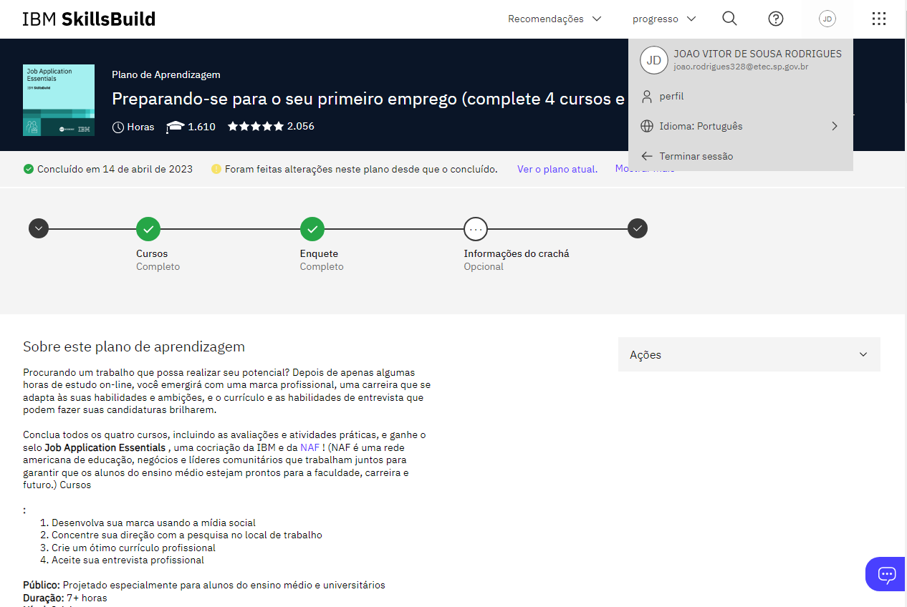

**Curso:** Pesquisa: Job Application Essentials (desenvolvida pela IBM e NAF)

**Horas:** 2 minutos

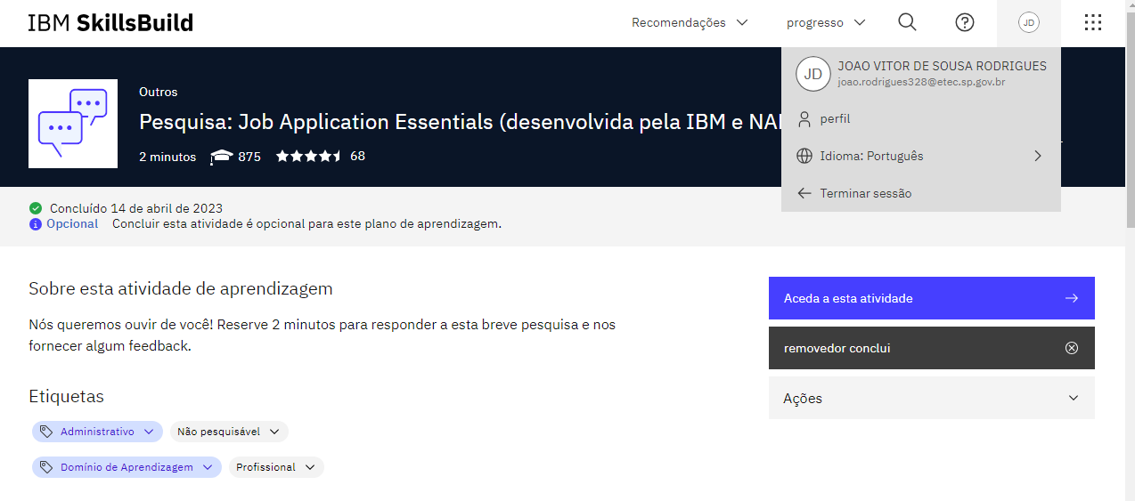

**Curso:** Lembrete para reivindicar seu distintivo!

**Horas:** 2 minutos

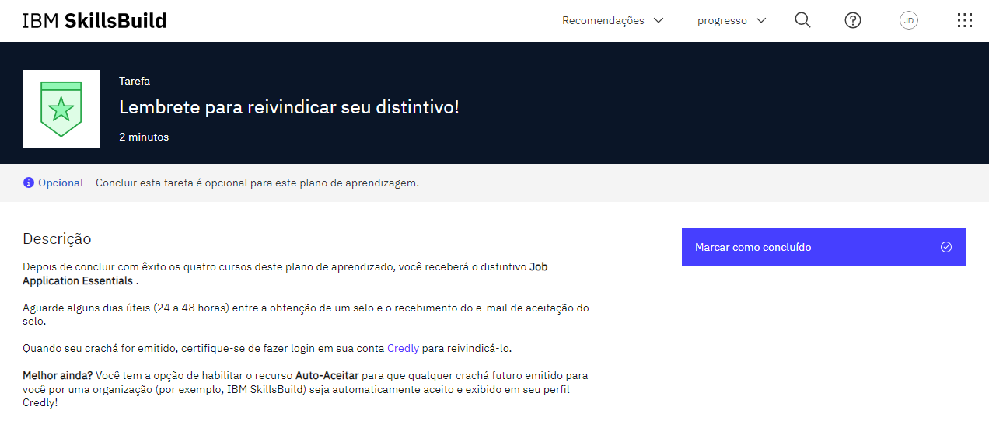

**Credencial digital:** Fundamentos da candidatura a emprego

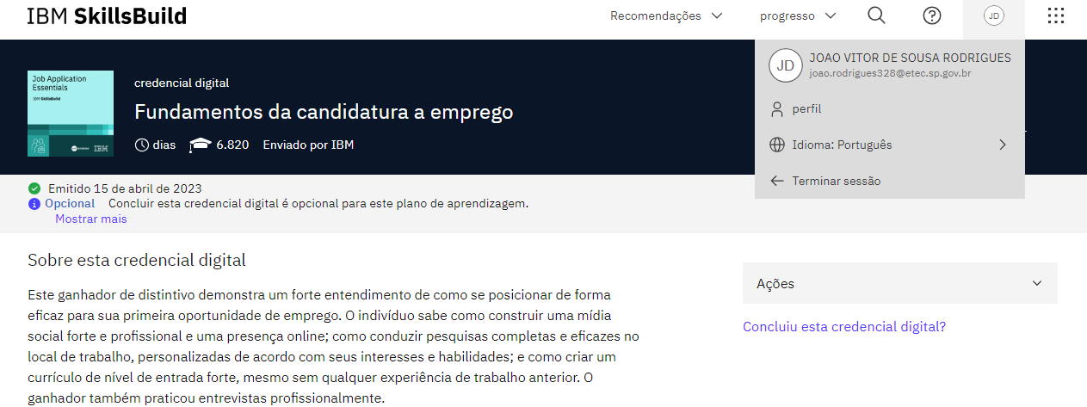

**Curso:** O que é blockchain?

**Horas:** 35 minutos

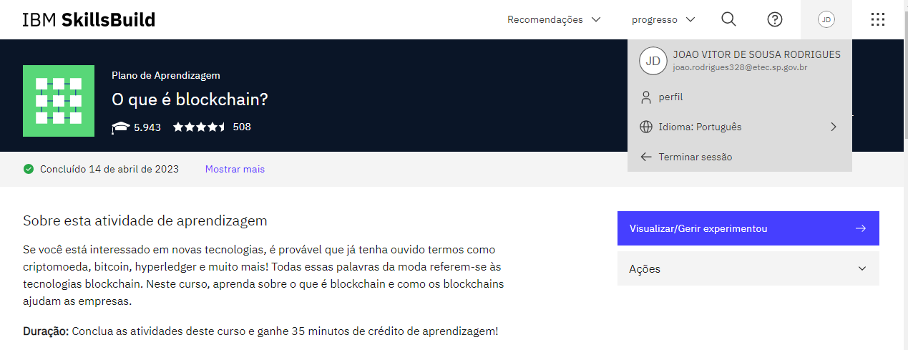

**Curso:** Como o blockchain é usado?

**Horas:** 35 minutos

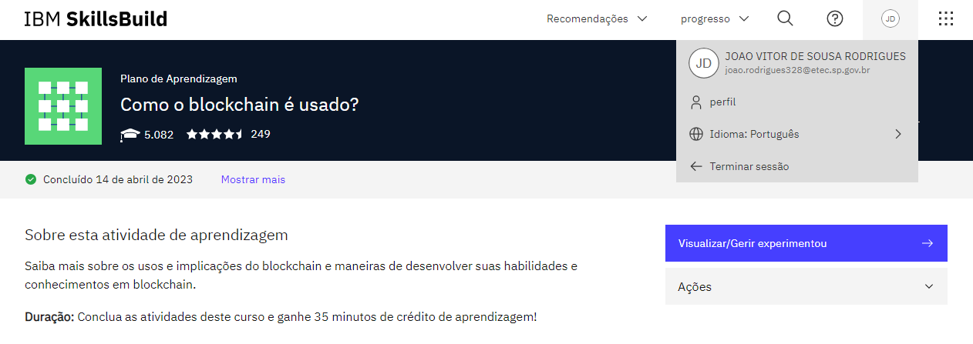

**Credencial:** Explore a tecnologia emergente

**Horas:** 7 Horas e 10 minutos

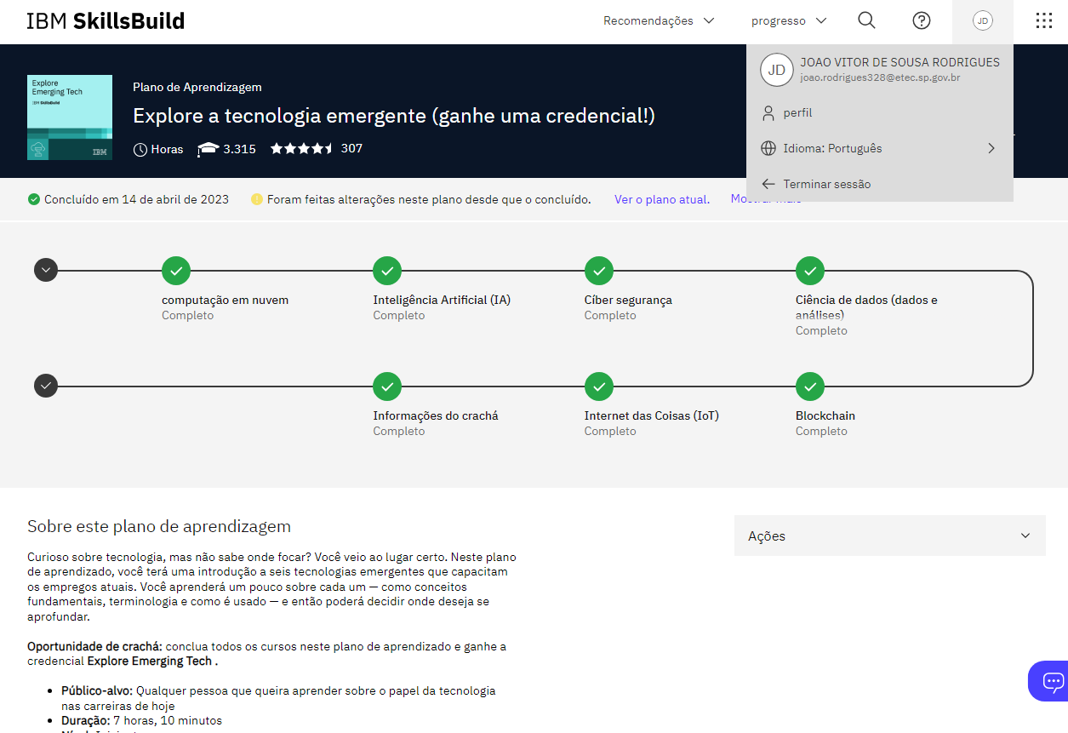

**Curso:** O que é computação em nuvem?

**Horas:** 45 minutos

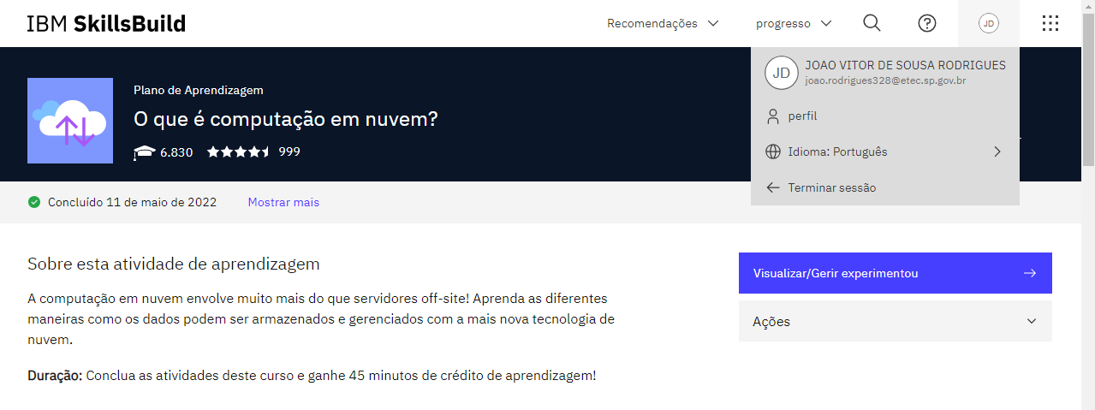

**Curso:** Como a computação em nuvem é usada?

**Horas:** 25 minutos

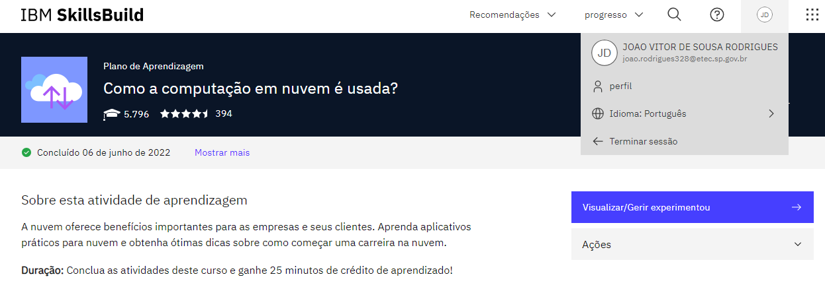

**Curso:** O que é segurança cibernética?

**Horas:** 60 minutos

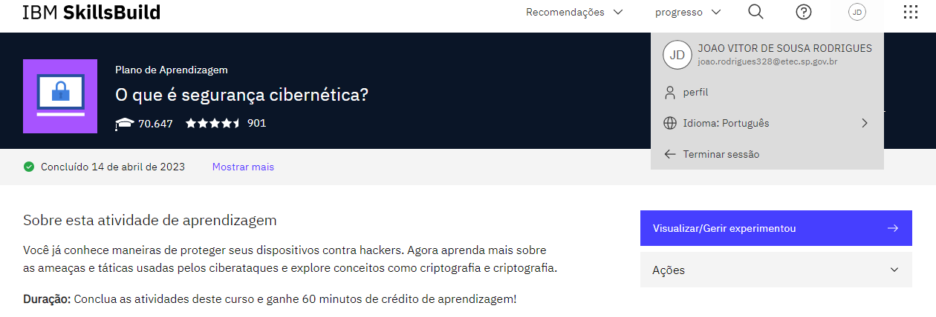

**Curso:** Como a segurança cibernética é usada?

**Horas:** 30 minutos

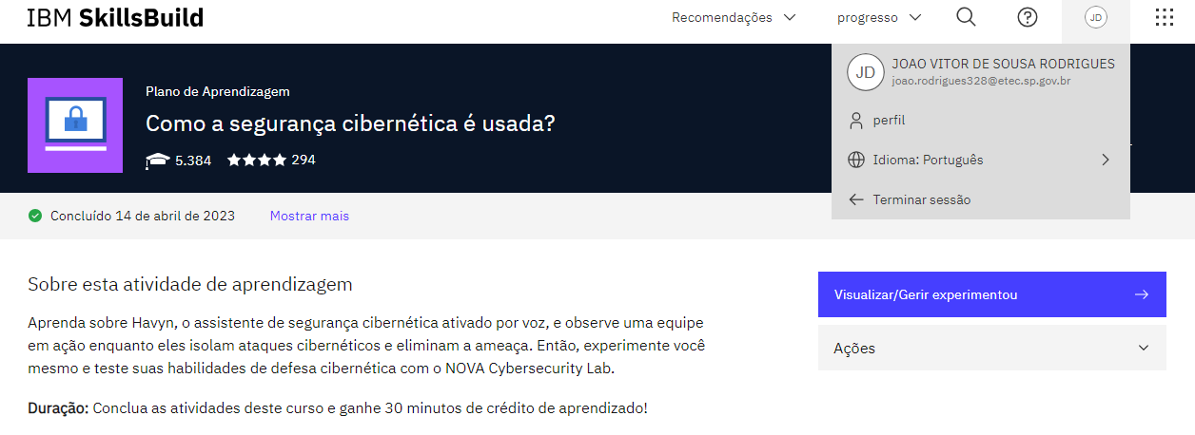

**Curso:** IBM e segurança cibernética

**Horas:** 30 minutos

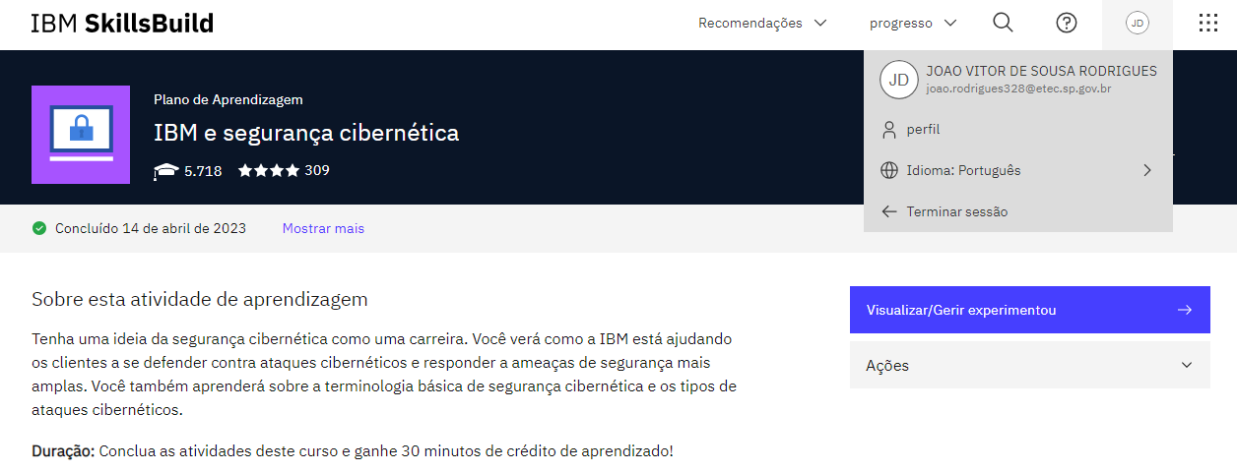

**Curso:** O que é ciência de dados?

**Horas:** 30 minutos

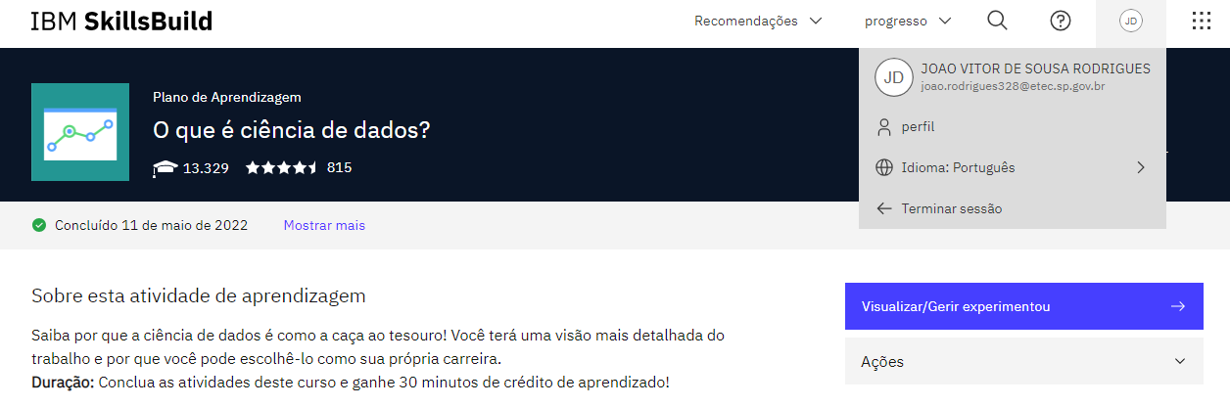

**Curso:** Técnicas para gerenciar, compartilhar e colocar dados para trabalhar

**Horas:** 25 minutos

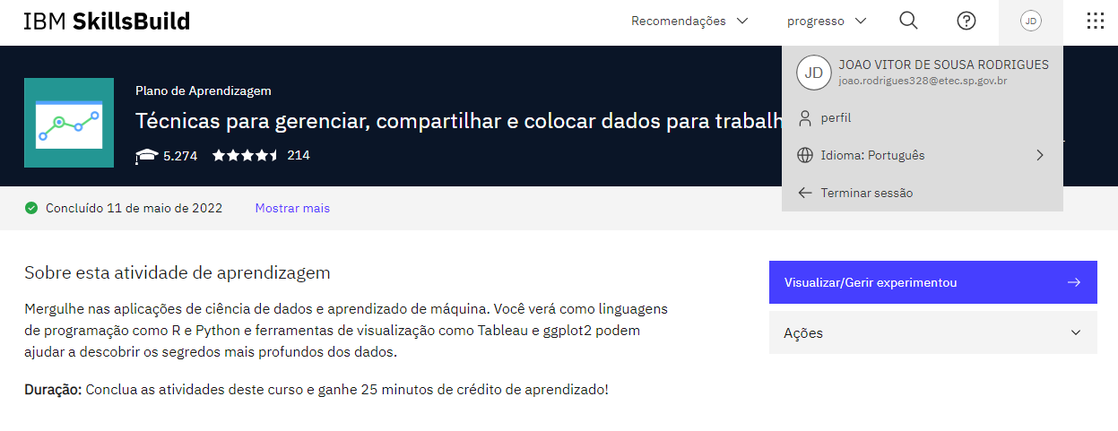

**Curso:** Ciência de dados no mundo real

**Horas:** 20 minutos

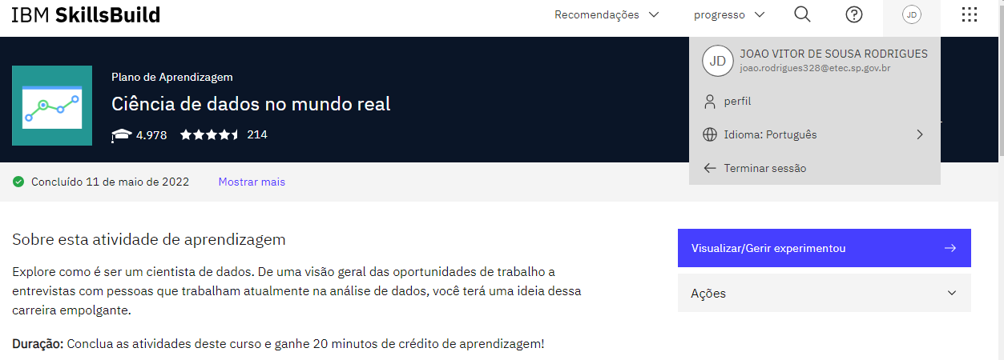

**Curso**: O que é a Internet das Coisas?

**Horas:** 10 minutos

